无线网络技术课实验报告
实验名称： | 实验4.AC间二层组网隧道转发无线漫游
学生班级： | 网络工程2301班
学生姓名： | 雷若奇
实验过程记录及截图（水印包含学号和姓名）：
- 配置SW
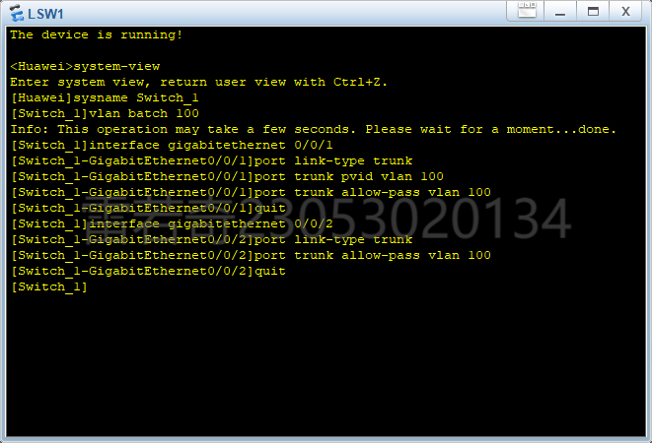
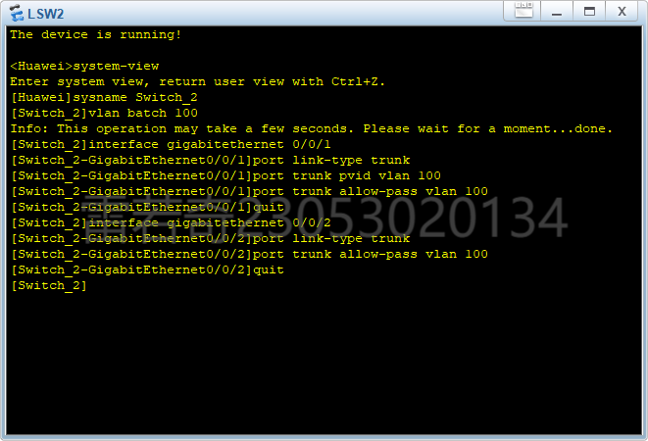

- 配置AC
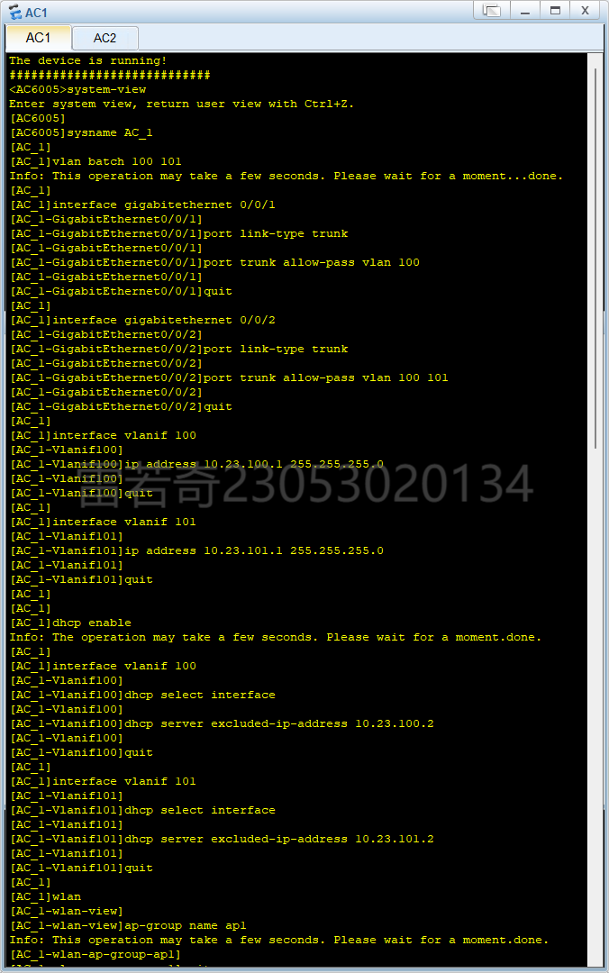
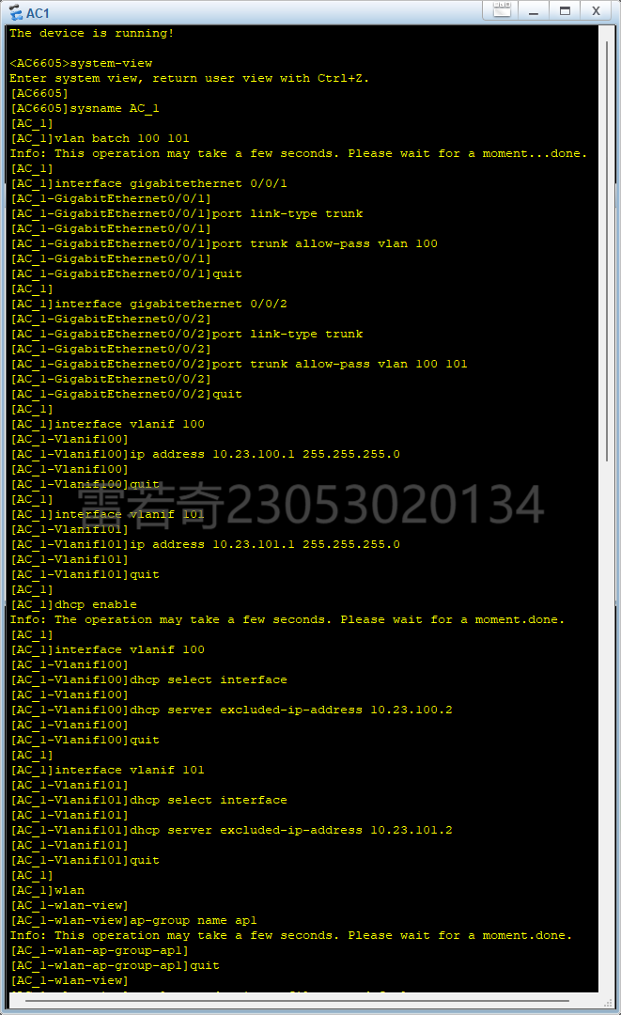
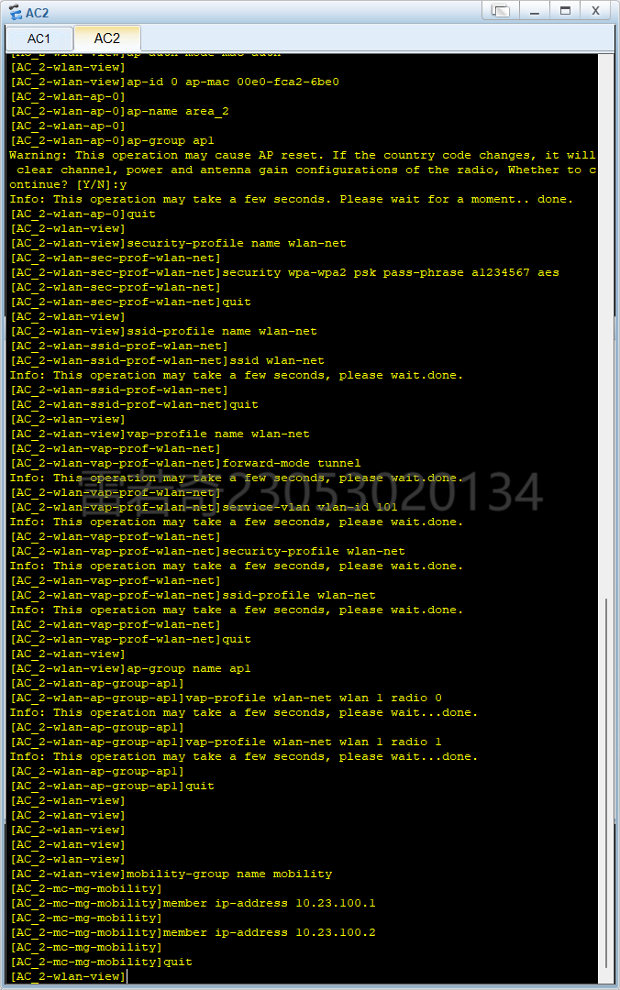

- 测试网络
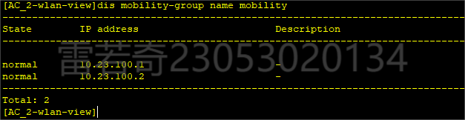
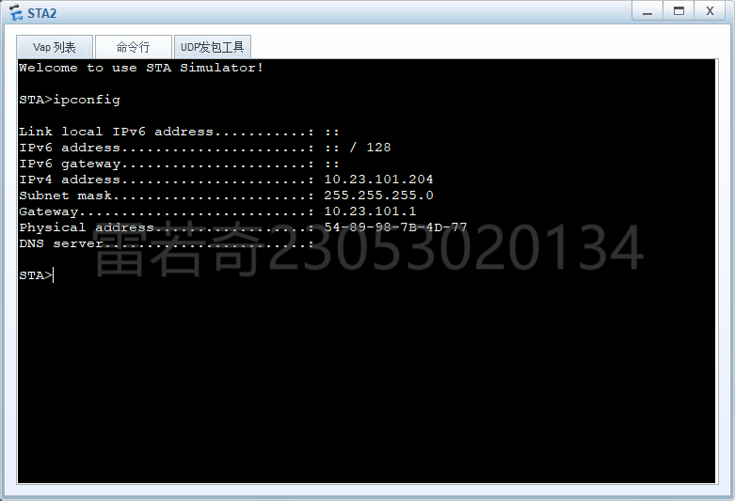

。。。。
实验心得：（自问自答的形式）

